*****

**SPRAWOZDANIE Z OBOZU PRZYGOTOWAWCZEGO**

**10 – 23 STYCZEŃ 2021**

**BELEK / TURCJA**

**PRZYGOTOWANIE MOTORYCZNE**

|  |  |  |
| --- | --- | --- |
| NOWI ZAWODNICY ZAKONTRAKTOWANI PRZED OBOZEM W BELEK | | |
|  |  |  |
| **JESPER KALLSTROM** | **BARTOSZ SALAMON** | **ANTONIO MILIĆ** |

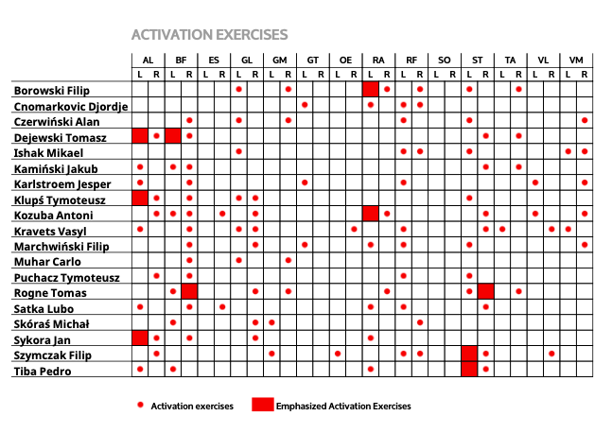

**WYNIKI BADAŃ WYSIŁKOWYCH ZAWODNIKÓW ZESPOŁU KKS LECH POZNAŃ Z DNIA 7-8 STYCZNIA 2020 ROKU**

Celem badań była ocena wydolności ogólnej zawodników. Została ona przeprowadzona w oparciu o wyznaczony w sposób inwazyjny próg przemian anaerobowych (PPA).

W celu określenia PPA badani poddani zostali standardowej procedurze testowej, która polega na wykonaniu wysiłku progresywnego na bieżni ruchomej. Początkowa prędkość przesuwu taśmy wynosiła 10 km/h, co 3 minuty (po uzyskaniu stanu równowagi czynnościowej) zwiększano prędkość biegu o 2 km/h. Przed wysiłkiem, a także po każdym obciążeniu testowym z opuszki palca badanego pobierano krew. W pobranej krwi kapilarnej oznaczano stężenie mleczanu (LA). Badanie kończono w momencie odmowy przez zawodnika możliwości do kontynuowania testu.

PPA określa przy jakiej intensywności wysiłku fizycznego zaczynają dominować beztlenowe procesy resyntezy ATP niezbędne do pokrycia zapotrzebowania energetycznego pracującego organizmu. Przekroczenie takiej intensywności wysiłku fizycznego (intensywności progowej) wiąże się z nagłym przyrostem stężenia mleczanu we krwi co prowadzi do niekompensowanej kwasicy metabolicznej, a w efekcie do szybkiego zmęczenia organizmu. Im wyższa progowa intensywność wysiłku fizycznego tym zawodnik wykona większą pracę mniejszym kosztem fizjologicznym (pokrycie zapotrzebowania energetycznego w wysiłkach podprogowych odbywa się głównie na drodze resyntezy tlenowej ATP – bardziej ekonomicznej niż beztlenowa). Obciążenie odpowiadające PPA jest także uznane za najskuteczniejsze w treningu wytrzymałościowym. Dzieje się tak dlatego, że PPA jest obciążeniem wysiłkowym, które w największym stopniu aktywuje przemiany tlenowe w pracujących mięśniach (usprawnia metabolizm wysiłkowy), a także w sposób najbardziej skuteczny bodźcuje układ krążeniowo – oddechowy, którego funkcja, obok metabolizmu mięśniowego, determinuje poziom wydolności fizycznej.

Próg przemian anaerobowych, określono na podstawie zmiany stężenia LA we krwi – krzywej mleczanowej. Do wyznaczenia PPA zastosowano koncepcję 4-milimolowego progu anaerobowego (OBLA - Onset of Blood Lactate Accumulation).

OCENA WYSIŁKU PRZED PIERWSZYP TRENINGIEM NA ZGRUPOWANIU W BELEK

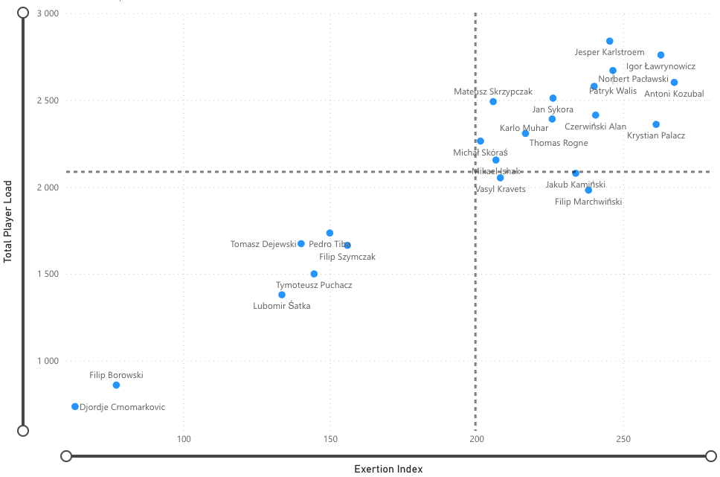

PLAN OBOZU PRZYGOTOWAWCZEGO 10 – 23 STYCZEŃ 2021

|  |  |  |  |  |  |  |
| --- | --- | --- | --- | --- | --- | --- |
| 11.sty | 12.sty | 13.sty | 14.sty | 15.sty | 16.sty | 17.sty |
| **TRENING** 90 min  akcent biegu bez piłki Średna intensywność średnie odległości | **TRENING** salka 35 min (prewencja) 90 min boisko:  akcent biegu bez piłki Średna intensywność średnie odległości | **TRENING** salka 45 min (siła) 75 min boisko:  transfer na boisku (z piłką lub bez piłki) średnia/wysoka intensywność średnie/małe odległości | **TRENING** 45 min niska/średnia intensywność średnie/małe odległości | **TRENING** salka/boisko 30 min (prewencja) 60 min boisko:  Niska/średnia intensywność średnie odległości | **TRENING** salka 45 min (siła) 75 min boisko:  transfer na boisku (z piłką lub bez piłki) średnia/wysoka intensywność średnie/małe odległości | **TRENING** 45 min niska/średnia intensywność średnie/małe odległości |
| **TRENING** 90 min Średnia intensywność średnie odległości | **TRENING** 60 min niska/średnia intensywność indywidualizacja | **TRENING** 90 min Średnia intensywność średnie/małe odległości | **MECZ** | **TRENING** 60 min niska/średnia intensywność średnie/małe odległości | **MECZ  Dynamo Moskwa** |
| 18.sty | 19.sty | 20.sty | 21.sty | 22.sty | 23.sty | 24.sty |
| **TRENING** 45 min niska intensywność średnie/duże odległości | **TRENING** 90 min  akcent biegu bez piłki Średna intensywność średnie odległości | **TRENING** salka 45 min (siła - prewencja) 75 min boisko:  transfer na boisku (z piłką lub bez piłki) średnia/wysoka intensywność średnie/małe odległości | **2xMECZ Schaktar Donieck RAD Belgrad (?)** | **TRENING** 45 min niska intensywność średnie/duże odległości | Powrót | WOLNE |
| **TRENING  6**0 min Średnia intensywność średnie odległości | **TRENING** 45 min niska intensywność indywidualizacja |

|  |  |  |
| --- | --- | --- |
| **TRENING NR 1** | **DATA: 11.01.2021** |  |
| **BELEK (TURCJA)** | |  |
|  | |
| UWAGI:   1. BOROWSKI – NIE TRENOWAŁ 2. SALAMON I MILIĆ WYŁĄCZENIE Z GRY KOŃCOWE (TRENING INDYWIDUALNY) 3. RAMIREZ (COVID) 4. KLUPŚ – KONTUZJA (IND W POZNANIU) 5. WILAK – KONTUZJA (IND W POZNANIU) 6. NIEWIADOMSKI (COVID) 7. KACHARAVA (KONTUZJA) |
| **ROZGRZEWKA OGÓLNOROZWOJOWA (ROZCIĄGANIE + ĆWICZENIA KOORDYNACYJNE)** | | |
|  | |  |
| **BIEG INTERWAŁOWY POŁĄCZONY Z KOORDYNACJĄ** | | |
|  | |  |
| **GRA 4 X 4 + 4** | | |
|  | |  |
| **GRA KOŃCOWA NA 4 DUŻE BRAMKI** | | |
|  | |  |
| DECYZJA | | POWÓD |
| Sztab szkoleniowy po pierwszym treningu podjął decyzję o zmianie ostatniego ćwiczenia z dużej gry 11 vs. 11 na formę schematów w ofensywie i defensywie. | |  |

PODSUMOWANIE 1 TRENINGU

|  |  |  |  |  |  |  |  |  |  |  |  |  |  |  |
| --- | --- | --- | --- | --- | --- | --- | --- | --- | --- | --- | --- | --- | --- | --- |
| **Name** | **Field Time** | **Exertion Index** | **Exertion Index Per Minute** | **Total Player Load** | **Total Distance (m)** | **Standing (m)** | **Walking (m)** | **Jogging (m)** | **Running (m)** | **HSR (m)** | **Sprint (m)** | **Meterage Per Minute** | **Acceleration** | **Deceleration** |
| Antonio Milić | 01:25:21 | 50,9 | 0,6 | 641,2 | 5745,3 | 233,2 | 2140,9 | 2202,9 | 1102,3 | 64,5 | 0,0 | 67,3 | 31,0 | 24,0 |
| Mohammad Awwad | 01:25:21 | 69,4 | 0,8 | 655,0 | 7430,5 | 135,2 | 2642,5 | 3092,4 | 1080,5 | 478,3 | 1,3 | 87,1 | 42,0 | 32,0 |
| Vasyl Kravets | 01:25:21 | 70,2 | 0,8 | 712,4 | 7459,9 | 169,3 | 2778,0 | 2927,1 | 1148,7 | 404,5 | 32,0 | 87,4 | 54,0 | 29,0 |
| Lubomir Śatka | 01:25:21 | 67,7 | 0,8 | 735,5 | 7508,0 | 195,8 | 2687,2 | 3138,4 | 1367,6 | 115,1 | 4,0 | 88,0 | 34,0 | 30,0 |
| Jakub Kamiński | 01:25:21 | 78,2 | 0,9 | 774,7 | 7635,7 | 155,2 | 2996,0 | 2696,3 | 1270,9 | 475,7 | 41,8 | 89,5 | 58,0 | 44,0 |
| Thomas Rogne | 01:25:21 | 77,2 | 0,9 | 766,1 | 7740,9 | 179,9 | 2560,6 | 3224,4 | 1421,3 | 354,9 | 0,0 | 90,7 | 36,0 | 40,0 |
| Tymoteusz Puchacz | 01:25:21 | 73,6 | 0,9 | 862,9 | 7867,4 | 166,4 | 2908,6 | 3137,3 | 1422,8 | 209,3 | 22,7 | 92,2 | 49,0 | 43,0 |
| Mikael Ishak | 01:25:21 | 75,1 | 0,9 | 797,6 | 7914,2 | 178,7 | 2723,7 | 3361,9 | 1435,1 | 183,9 | 30,6 | 92,7 | 45,0 | 35,0 |
| Jan Sykora | 01:25:21 | 78,1 | 0,9 | 881,9 | 7927,4 | 178,0 | 2684,3 | 3209,9 | 1454,4 | 387,8 | 11,5 | 92,9 | 64,0 | 54,0 |
| Michał Skóraś | 01:25:21 | 75,7 | 0,9 | 793,7 | 7935,3 | 146,4 | 2965,9 | 3194,8 | 1401,5 | 173,7 | 52,6 | 93,0 | 68,0 | 49,0 |
| Filip Szymczak | 01:25:21 | 77,8 | 0,9 | 880,6 | 7982,8 | 153,2 | 2969,2 | 3186,2 | 1486,9 | 187,8 | 0,0 | 93,5 | 35,0 | 40,0 |
| Pedro Tiba | 01:25:21 | 79,6 | 0,9 | 895,6 | 8082,8 | 180,0 | 2694,1 | 3341,3 | 1381,1 | 486,5 | 0,0 | 94,7 | 56,0 | 43,0 |
| Karlo Muhar | 01:25:21 | 80,2 | 0,9 | 969,6 | 8152,9 | 131,6 | 2759,7 | 3751,7 | 1277,6 | 226,5 | 5,5 | 95,5 | 36,0 | 35,0 |
| Djordje Crnomarkovic | 01:25:21 | 79,9 | 0,9 | 1070,4 | 8243,2 | 162,2 | 2829,2 | 3692,9 | 1444,1 | 94,5 | 20,6 | 96,6 | 44,0 | 37,0 |
| Tomasz Dejewski | 01:25:21 | 84,6 | 1,0 | 969,9 | 8284,9 | 143,6 | 2507,8 | 3904,6 | 1611,3 | 117,9 | 0,0 | 97,1 | 37,0 | 42,0 |
| Patryk Walis | 01:25:21 | 79,9 | 0,9 | 857,6 | 8290,9 | 178,6 | 2558,9 | 3844,9 | 1061,7 | 635,4 | 11,4 | 97,1 | 49,0 | 41,0 |
| Norbert Pacławski | 01:25:21 | 83,1 | 1,0 | 866,2 | 8316,7 | 156,2 | 2966,7 | 3396,9 | 1281,1 | 483,4 | 32,7 | 97,4 | 78,0 | 56,0 |
| Igor Ławrynowicz | 01:25:21 | 85,0 | 1,0 | 935,7 | 8353,7 | 134,5 | 2754,7 | 3671,8 | 1293,8 | 496,3 | 2,7 | 97,9 | 59,0 | 44,0 |
| Antoni Kozubal | 01:25:21 | 81,7 | 1,0 | 918,8 | 8377,8 | 156,0 | 2670,2 | 3561,2 | 1138,2 | 838,7 | 11,3 | 98,2 | 75,0 | 63,0 |
| Czerwiński Alan | 01:25:21 | 82,5 | 1,0 | 887,5 | 8425,7 | 137,8 | 2606,9 | 3892,6 | 1579,5 | 190,4 | 17,4 | 98,7 | 75,0 | 68,0 |
| Krystian Palacz | 01:25:21 | 86,4 | 1,0 | 865,4 | 8436,2 | 156,9 | 2593,2 | 3721,6 | 1348,9 | 579,9 | 34,9 | 98,8 | 84,0 | 73,0 |
| Filip Marchwiński | 01:25:21 | 88,9 | 1,0 | 839,4 | 8680,1 | 148,2 | 2874,1 | 3645,9 | 1695,3 | 278,8 | 37,8 | 101,7 | 87,0 | 71,0 |
| Jesper Karlstroem | 01:25:21 | 86,3 | 1,0 | 1022,0 | 8683,2 | 154,0 | 2596,9 | 3888,1 | 1651,4 | 392,8 | 0,0 | 101,7 | 45,0 | 41,0 |

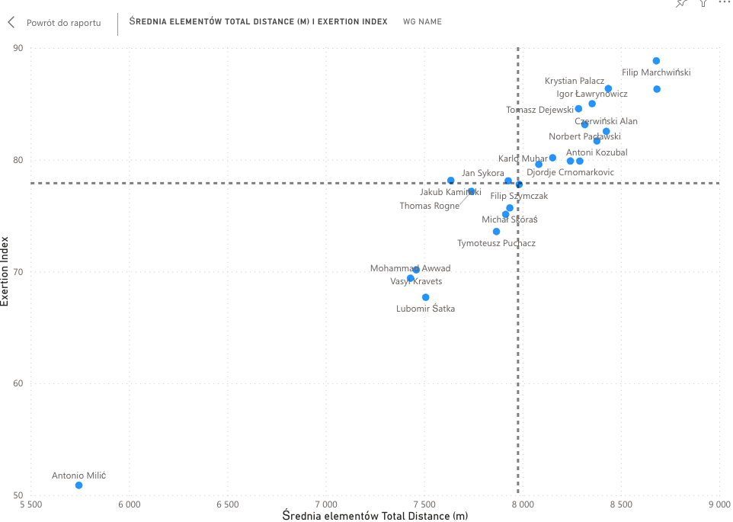

|  |  |  |  |
| --- | --- | --- | --- |
| **TRENING NR 2** | **DATA: 11.01.2021** |  | |
| **BELEK (TURCJA)** | |  | |
|  | |
| UWAGI:   1. **BOROWSKI – TRENOWAŁ INDYWIDUALNIE** 2. SALAMON I MILIĆ WYŁĄCZENIE Z GRY KOŃCOWE (TRENING INDYWIDUALNY) 3. RAMIREZ (COVID) 4. KLUPŚ – KONTUZJA (IND W POZNANIU) 5. WILAK – KONTUZJA (IND W POZNANIU) 6. NIEWIADOMSKI (COVID) 7. KACHARAVA (KONTUZJA) | |
| **ROZGRZEWKA OGÓLNOROZWOJOWA Z KOORDYNACJĄ** | | | |
|  | | |  |
| OPIS ĆWICZENIA | | |  |
| **PODANIA** | | | |
|  | | |  |
| OPIS ĆWICZENIA | | |  |
| **GRA 4X2 (TRANSFER)** | | | |
|  | | |  |
| OPIS ĆWICZENIA | |  | |
| **GRA 8 X 8 +8** | | | |
|  | |  | |
| OPIS ĆWICZENIA | |  | |
| **FINALIZACJA (2 RODZAJE)** | | | |
|  | |  | |
| OPIS ĆWICZENIA | |  | |
| **SIŁOWNIA (GÓRNE PARTIE CIAŁA)** | | | |
|  | |  | |
| OPIS ĆWICZENIA | |  | |

|  |  |  |  |  |  |  |  |  |  |  |  |  |  |  |
| --- | --- | --- | --- | --- | --- | --- | --- | --- | --- | --- | --- | --- | --- | --- |
| **Name** | **Field Time** | **Exertion Index** | **Exertion Index Per Minute** | **Total Player Load** | **Total Distance (m)** | **Standing (m)** | **Walking (m)** | **Jogging (m)** | **Running (m)** | **HSR (m)** | **Sprint (m)** | **Meterage Per Minute** | **Acceleration** | **Deceleration** |
| Mohammad Awwad | 01:37:01 | 28,1 | 0,3 | 564,2 | 5323,2 | 133,9 | 3101,4 | 1722,4 | 324,9 | 40,5 | 0,0 | 54,9 | 70,0 | 52,0 |
| Norbert Pacławski | 01:37:01 | 27,5 | 0,3 | 679,0 | 5558,2 | 261,6 | 3530,5 | 1451,7 | 244,2 | 70,3 | 0,0 | 57,3 | 77,0 | 57,0 |
| Vasyl Kravets | 01:37:01 | 33,1 | 0,3 | 565,1 | 6005,1 | 161,9 | 3346,2 | 2168,2 | 291,9 | 36,8 | 0,0 | 61,9 | 79,0 | 45,0 |
| Thomas Rogne | 01:37:01 | 34,9 | 0,4 | 625,6 | 6110,9 | 172,1 | 3419,1 | 2090,2 | 388,7 | 40,6 | 0,0 | 63,0 | 85,0 | 45,0 |
| Mikael Ishak | 01:37:01 | 39,0 | 0,4 | 607,2 | 6162,0 | 189,6 | 3549,6 | 2021,4 | 346,7 | 54,7 | 0,0 | 63,5 | 70,0 | 59,0 |
| Jan Sykora | 01:37:01 | 38,4 | 0,4 | 738,5 | 6211,9 | 162,4 | 3183,0 | 2358,9 | 467,2 | 40,6 | 0,0 | 64,0 | 87,0 | 55,0 |
| Lubomir Śatka | 01:37:01 | 35,9 | 0,4 | 599,7 | 6268,0 | 183,4 | 3353,7 | 2398,2 | 289,3 | 43,3 | 0,0 | 64,6 | 71,0 | 55,0 |
| Djordje Crnomarkovic | 01:37:01 | 35,6 | 0,4 | 870,6 | 6307,1 | 171,9 | 3577,4 | 2062,0 | 449,1 | 46,5 | 0,0 | 65,0 | 84,0 | 57,0 |
| Karlo Muhar | 01:37:01 | 38,7 | 0,4 | 733,8 | 6312,0 | 127,4 | 3536,0 | 2206,0 | 398,2 | 44,4 | 0,0 | 65,1 | 61,0 | 37,0 |
| Antonio Milić | 01:37:01 | 37,5 | 0,4 | 633,8 | 6402,8 | 143,8 | 3660,7 | 2214,6 | 344,1 | 39,7 | 0,0 | 66,0 | 96,0 | 45,0 |
| Pedro Tiba | 01:37:01 | 38,4 | 0,4 | 733,6 | 6451,1 | 167,1 | 3552,9 | 2259,8 | 409,7 | 61,5 | 0,0 | 66,5 | 92,0 | 59,0 |
| Tomasz Dejewski | 01:37:01 | 40,8 | 0,4 | 746,9 | 6520,0 | 147,0 | 3873,3 | 2174,1 | 312,7 | 12,9 | 0,0 | 67,2 | 87,0 | 45,0 |
| Filip Marchwiński | 01:37:01 | 39,1 | 0,4 | 618,2 | 6572,5 | 149,8 | 3979,4 | 1977,2 | 440,8 | 25,3 | 0,0 | 67,7 | 101,0 | 60,0 |
| Jakub Kamiński | 01:37:01 | 45,2 | 0,5 | 642,6 | 6580,1 | 167,1 | 3430,4 | 2280,4 | 605,5 | 95,6 | 0,0 | 67,8 | 102,0 | 62,0 |
| Czerwiński Alan | 01:37:01 | 40,3 | 0,4 | 749,5 | 6610,8 | 163,4 | 3428,4 | 2369,6 | 577,3 | 71,6 | 0,0 | 68,1 | 119,0 | 83,0 |
| Michał Skóraś | 01:37:01 | 40,1 | 0,4 | 694,2 | 6617,0 | 181,7 | 3506,8 | 2370,1 | 426,3 | 128,8 | 3,4 | 68,2 | 116,0 | 56,0 |
| Tymoteusz Puchacz | 01:37:01 | 38,2 | 0,4 | 777,2 | 6730,1 | 183,5 | 3592,9 | 2363,8 | 505,4 | 84,3 | 0,0 | 69,4 | 85,0 | 44,0 |
| Krystian Palacz | 01:37:01 | 43,0 | 0,4 | 653,5 | 6740,7 | 165,9 | 3348,9 | 2507,3 | 572,2 | 137,4 | 8,9 | 69,5 | 105,0 | 63,0 |
| Patryk Walis | 01:37:01 | 44,4 | 0,5 | 736,2 | 6845,5 | 165,2 | 3737,7 | 2530,5 | 369,3 | 42,9 | 0,0 | 70,6 | 89,0 | 48,0 |
| Igor Ławrynowicz | 01:37:01 | 45,1 | 0,5 | 774,3 | 6888,5 | 137,0 | 3674,7 | 2561,3 | 487,0 | 23,8 | 4,7 | 71,0 | 100,0 | 59,0 |
| Filip Szymczak | 01:37:01 | 44,7 | 0,5 | 764,4 | 6993,4 | 163,6 | 3659,1 | 2442,8 | 637,9 | 89,9 | 0,0 | 72,1 | 100,0 | 72,0 |
| Antoni Kozubal | 01:37:01 | 44,5 | 0,5 | 787,3 | 7025,3 | 173,7 | 3460,8 | 2902,5 | 401,7 | 86,5 | 0,0 | 72,4 | 122,0 | 66,0 |
| Bartosz Salomon | 01:37:01 | 41,8 | 0,4 | 645,1 | 7110,1 | 148,6 | 4149,2 | 2454,7 | 349,0 | 8,6 | 0,0 | 73,3 | 94,0 | 48,0 |
| Jesper Karlstroem | 01:37:01 | 49,8 | 0,5 | 889,4 | 7413,1 | 132,8 | 3749,7 | 2912,2 | 528,2 | 89,7 | 0,0 | 76,4 | 111,0 | 41,0 |

1GRA 8X8 + 8

PRZYSPIESZENIE I HAMOWANIE / DYSTANS CAŁKOWITY EXERTION INDEX

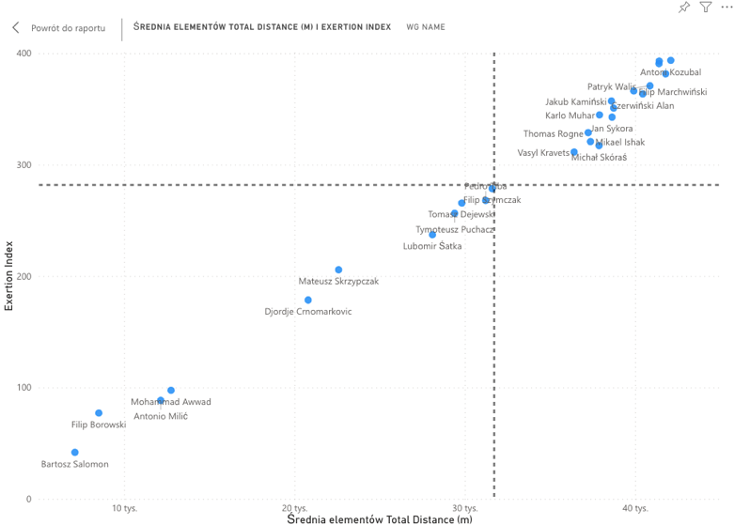

|  |  |  |  |
| --- | --- | --- | --- |
| **TRENING NR 3 / GODZ. 11:00** | **DATA: 12.01.2021** |  | |
| **BELEK (TURCJA)** | |  | |
|  | |
| UWAGI:   1. **BOROWSKI – TRENOWAŁ INDYWIDUALNIE** 2. SALAMON I MILIĆ WYŁĄCZENIE Z GRY KOŃCOWE (TRENING INDYWIDUALNY) 3. RAMIREZ (COVID) 4. KLUPŚ – KONTUZJA (IND W POZNANIU) 5. WILAK – KONTUZJA (IND W POZNANIU) 6. NIEWIADOMSKI (COVID) 7. KACHARAVA (KONTUZJA) | |
| **ROZGRZEWKA OGÓLNOROZWOJOWA Z KOORDYNACJĄ** | | | |
|  | | |  |
| OPIS ĆWICZENIA | | |  |
| **SIŁA** | | | |
|  | | |  |
| OPIS ĆWICZENIA | | |  |
| **MOC TLENOWA** | | | |
|  | | |  |
| OPIS ĆWICZENIA | |  | |
| **GRA RONDO Z PRZEJŚCIEM** | | | |
|  | |  | |
| OPIS ĆWICZENIA | |  | |
| **PRESSING** | | | |
|  | |  | |
| OPIS ĆWICZENIA | |  | |
| **GRA 11 NA 11** | | | |
|  | |  | |
| OPIS ĆWICZENIA | |  | |

RAPORT PO TRENINGU (PODSUMOWANIE TRENINGU)

|  |  |  |  |  |  |  |  |  |  |  |  |  |  |  |
| --- | --- | --- | --- | --- | --- | --- | --- | --- | --- | --- | --- | --- | --- | --- |
| **Name** | **Field Time** | **Exertion Index** | **Exertion Index Per Minute** | **Total Player Load** | **Total Distance (m)** | **Standing (m)** | **Walking (m)** | **Jogging (m)** | **Running (m)** | **HSR (m)** | **Sprint (m)** | **Meterage Per Minute** | **Acceleration** | **Deceleration** |
| Filip Borowski | 01:23:43 | 43,3 | 0,5 | 622,5 | 5098,5 | 203,9 | 2224,9 | 1628,0 | 726,5 | 303,8 | 10,2 | 60,9 | 85,0 | 60,0 |
| Bartosz Salomon | 01:23:43 | 45,8 | 0,5 | 493,9 | 5399,5 | 124,1 | 2507,4 | 1711,7 | 787,0 | 263,1 | 5,5 | 64,5 | 61,0 | 25,0 |
| Tomasz Dejewski | 01:23:43 | 47,9 | 0,6 | 673,9 | 5946,6 | 124,7 | 2552,8 | 2191,0 | 697,9 | 380,3 | 0,0 | 71,0 | 65,0 | 38,0 |
| Djordje Crnomarkovic | 01:23:43 | 52,8 | 0,6 | 783,9 | 6161,6 | 140,3 | 2630,2 | 2089,8 | 994,5 | 301,0 | 5,4 | 73,6 | 64,0 | 50,0 |
| Vasyl Kravets | 01:23:43 | 49,4 | 0,6 | 521,7 | 6249,7 | 126,6 | 3244,4 | 1756,1 | 564,7 | 552,6 | 5,4 | 74,7 | 84,0 | 39,0 |
| Karlo Muhar | 01:23:43 | 52,8 | 0,6 | 700,5 | 6397,7 | 99,9 | 2665,7 | 2245,8 | 1069,8 | 310,0 | 5,2 | 76,4 | 73,0 | 54,0 |
| Mohammad Awwad | 01:23:43 | 56,9 | 0,7 | 636,7 | 6510,8 | 116,1 | 2635,9 | 2326,6 | 1014,0 | 416,6 | 0,0 | 77,8 | 80,0 | 48,0 |
| Lubomir Śatka | 01:23:43 | 48,9 | 0,6 | 637,6 | 6520,4 | 158,2 | 2918,9 | 2285,3 | 873,0 | 267,7 | 16,5 | 77,9 | 91,0 | 50,0 |
| Thomas Rogne | 01:23:43 | 51,2 | 0,6 | 693,6 | 6602,7 | 140,1 | 2889,5 | 2439,5 | 548,7 | 560,0 | 23,5 | 78,9 | 92,0 | 49,0 |
| Antonio Milić | 01:23:43 | 55,7 | 0,7 | 671,3 | 6685,8 | 157,0 | 3043,3 | 2271,2 | 850,1 | 356,6 | 6,2 | 79,9 | 90,0 | 63,0 |
| Norbert Pacławski | 01:23:43 | 60,2 | 0,7 | 738,9 | 6687,0 | 145,6 | 2863,1 | 2180,2 | 841,1 | 576,5 | 79,9 | 79,9 | 94,0 | 69,0 |
| Filip Szymczak | 01:23:43 | 61,5 | 0,7 | 745,5 | 6865,4 | 149,2 | 2882,0 | 2306,5 | 1110,1 | 399,7 | 17,4 | 82,0 | 82,0 | 53,0 |
| Tymoteusz Puchacz | 01:23:43 | 52,2 | 0,6 | 723,8 | 6883,6 | 129,9 | 3342,6 | 2028,2 | 757,5 | 543,8 | 80,1 | 82,2 | 84,0 | 48,0 |
| Jakub Kamiński | 01:23:43 | 63,4 | 0,8 | 700,3 | 7058,0 | 155,0 | 3110,1 | 2322,2 | 1055,4 | 366,9 | 48,3 | 84,3 | 98,0 | 74,0 |
| Mikael Ishak | 01:23:43 | 59,1 | 0,7 | 756,1 | 7112,5 | 176,3 | 2806,9 | 2607,1 | 1009,3 | 505,7 | 7,0 | 85,0 | 106,0 | 66,0 |
| Michał Skóraś | 01:23:43 | 59,6 | 0,7 | 739,1 | 7192,1 | 150,9 | 3003,9 | 2591,7 | 910,3 | 514,0 | 20,8 | 85,9 | 121,0 | 72,0 |
| Pedro Tiba | 01:23:43 | 63,6 | 0,8 | 789,5 | 7210,0 | 137,0 | 2848,7 | 2826,8 | 902,9 | 471,3 | 23,3 | 86,1 | 95,0 | 53,0 |
| Krystian Palacz | 01:23:43 | 65,7 | 0,8 | 709,7 | 7264,8 | 146,4 | 2942,3 | 2496,1 | 938,1 | 707,2 | 34,6 | 86,8 | 104,0 | 73,0 |
| Antoni Kozubal | 01:23:43 | 63,3 | 0,8 | 765,3 | 7280,9 | 140,9 | 3130,0 | 2361,3 | 1013,3 | 609,0 | 24,9 | 87,0 | 101,0 | 80,0 |
| Czerwiński Alan | 01:23:43 | 62,3 | 0,7 | 782,6 | 7331,1 | 135,4 | 3103,3 | 2622,9 | 835,0 | 609,1 | 25,6 | 87,6 | 107,0 | 80,0 |
| Patryk Walis | 01:23:43 | 58,5 | 0,7 | 772,7 | 7334,0 | 133,7 | 3424,0 | 2457,2 | 767,4 | 538,8 | 12,9 | 87,6 | 99,0 | 75,0 |
| Jan Sykora | 01:23:43 | 65,2 | 0,8 | 872,4 | 7343,3 | 145,6 | 3031,7 | 2482,9 | 1028,6 | 606,7 | 47,7 | 87,7 | 108,0 | 82,0 |
| Igor Ławrynowicz | 01:23:43 | 64,5 | 0,8 | 818,0 | 7359,3 | 120,3 | 3319,1 | 2353,6 | 1128,3 | 437,2 | 0,0 | 87,9 | 95,0 | 60,0 |
| Filip Marchwiński | 01:23:43 | 62,6 | 0,7 | 740,8 | 7549,9 | 118,2 | 3059,9 | 2724,5 | 1230,5 | 399,1 | 17,7 | 90,2 | 103,0 | 76,0 |
| Jesper Karlstroem | 01:23:43 | 64,9 | 0,8 | 902,2 | 7616,9 | 121,5 | 3130,6 | 2816,7 | 1213,7 | 324,8 | 9,6 | 91,0 | 95,0 | 68,0 |

MOC TLENOWA (RÓŻNICA MIĘDZY PIERWSZYM A DRUGIM BIEGIEM)

|  |  |  |  |  |  |  |  |  |  |  |  |  |  |  |
| --- | --- | --- | --- | --- | --- | --- | --- | --- | --- | --- | --- | --- | --- | --- |
| **Name** | **Total Player Load** | **Kolumna1** | **Total Distance (m)** | **Kolumna2** | **Walking (m)** | **Kolumna3** | **Jogging (m)** | **Kolumna4** | **Running (m)** | **Kolumna5** | **HSR (m)** | **Kolumna6** | **Meterage Per Minute** | **Kolumna7** |
| Antoni Kozubal | 65,7 | 65,1 | 643,8 | 650,8 | 35,8 | 32,1 | 270,8 | 279,7 | 106,2 | 189,8 | 231,0 | 149,3 | 201,2 | 198,2 |
| Antonio Milić | 69,5 | 71,9 | 621,9 | 652,3 | 50,8 | 21,9 | 234,3 | 289,0 | 209,3 | 246,0 | 127,6 | 95,5 | 194,3 | 198,7 |
| Bartosz Salomon | 55,7 | 56,5 | 638,3 | 677,8 | 16,5 | 26,5 | 296,0 | 310,1 | 225,3 | 286,5 | 100,4 | 54,7 | 199,5 | 206,4 |
| Czerwiński Alan | 72,7 | 69,9 | 617,6 | 644,7 | 53,1 | 28,5 | 231,0 | 277,5 | 123,7 | 141,9 | 209,9 | 197,1 | 193,0 | 196,4 |
| Djordje Crnomarkovic | 85,1 | 83,2 | 619,6 | 642,6 | 30,6 | 29,7 | 258,7 | 277,7 | 263,3 | 280,3 | 67,6 | 54,9 | 193,6 | 195,7 |
| Filip Borowski | 75,0 | 75,5 | 619,4 | 636,5 | 51,6 | 54,4 | 237,8 | 258,2 | 250,3 | 203,1 | 79,6 | 121,0 | 193,6 | 193,9 |
| Filip Marchwiński | 61,4 | 62,3 | 628,0 | 632,5 | 44,8 | 39,1 | 250,5 | 271,9 | 224,5 | 245,4 | 108,2 | 76,1 | 196,2 | 192,6 |
| Filip Szymczak | 68,7 | 67,8 | 611,6 | 628,3 | 29,2 | 27,0 | 265,0 | 277,3 | 235,7 | 215,3 | 81,7 | 108,7 | 191,1 | 191,4 |
| Igor Ławrynowicz | 73,4 | 75,1 | 622,8 | 633,9 | 47,6 | 58,8 | 242,7 | 247,9 | 245,9 | 205,3 | 86,4 | 121,9 | 194,6 | 193,1 |
| Jakub Kamiński | 61,7 | 64,2 | 633,2 | 664,1 | 59,0 | 19,6 | 232,4 | 296,4 | 240,5 | 248,6 | 100,6 | 97,3 | 197,9 | 202,2 |
| Jan Sykora | 70,7 | 75,8 | 609,1 | 651,4 | 84,1 | 72,5 | 214,6 | 231,4 | 148,6 | 176,7 | 161,0 | 170,7 | 190,3 | 198,4 |
| Jesper Karlstroem | 79,0 | 82,5 | 617,6 | 654,7 | 77,1 | 33,9 | 211,9 | 277,7 | 236,7 | 257,6 | 91,9 | 85,4 | 193,0 | 199,4 |
| Karlo Muhar | 72,4 | 74,3 | 626,7 | 642,3 | 17,7 | 30,1 | 279,3 | 273,7 | 226,6 | 243,5 | 103,0 | 91,1 | 195,8 | 195,6 |
| Krystian Palacz | 62,4 | 63,9 | 642,2 | 674,0 | 32,5 | 31,4 | 266,0 | 293,1 | 119,9 | 175,4 | 223,9 | 174,1 | 200,7 | 205,3 |
| Lubomir Śatka | 66,4 | 65,1 | 612,5 | 611,6 | 25,6 | 22,7 | 268,2 | 273,0 | 240,1 | 219,3 | 78,7 | 96,7 | 191,4 | 186,3 |
| Michał Skóraś | 64,4 | 64,7 | 622,5 | 625,2 | 64,0 | 37,0 | 220,1 | 262,2 | 153,1 | 168,3 | 185,3 | 156,9 | 194,5 | 190,4 |
| Mikael Ishak | 76,2 | 73,9 | 636,6 | 672,2 | 36,2 | 23,1 | 269,9 | 309,5 | 126,2 | 198,6 | 204,4 | 140,5 | 199,0 | 204,7 |
| Mohammad Awwad | 67,9 | 67,2 | 635,4 | 662,1 | 42,9 | 17,3 | 265,5 | 296,7 | 155,0 | 212,2 | 172,0 | 135,4 | 198,6 | 201,7 |
| Norbert Pacławski | 68,9 | 69,1 | 623,9 | 654,1 | 46,8 | 38,3 | 250,5 | 278,3 | 122,7 | 145,2 | 199,2 | 192,2 | 195,0 | 199,2 |
| Patryk Walis | 64,2 | 64,0 | 638,0 | 673,7 | 38,8 | 32,8 | 264,0 | 300,4 | 109,7 | 143,0 | 225,6 | 197,1 | 199,4 | 205,2 |
| Pedro Tiba | 69,7 | 66,8 | 638,0 | 666,0 | 49,5 | 25,8 | 268,6 | 295,7 | 149,1 | 197,8 | 170,8 | 143,9 | 199,4 | 202,8 |
| Thomas Rogne | 68,2 | 65,8 | 611,2 | 639,1 | 38,0 | 40,2 | 241,2 | 258,7 | 95,3 | 110,8 | 236,7 | 229,5 | 191,0 | 194,7 |
| Tomasz Dejewski | 78,2 | 75,9 | 615,4 | 660,5 | 26,8 | 25,4 | 260,8 | 302,1 | 148,5 | 204,4 | 179,4 | 128,7 | 192,3 | 201,2 |
| Tymoteusz Puchacz | 70,9 | 70,0 | 616,5 | 640,3 | 49,0 | 26,8 | 235,7 | 284,7 | 156,7 | 181,4 | 175,0 | 146,1 | 192,6 | 195,0 |
| Vasyl Kravets | 52,7 | 57,8 | 594,8 | 634,6 | 130,9 | 125,4 | 165,1 | 190,0 | 110,7 | 91,6 | 188,3 | 225,1 | 185,9 | 193,3 |

GRA 11 X 11

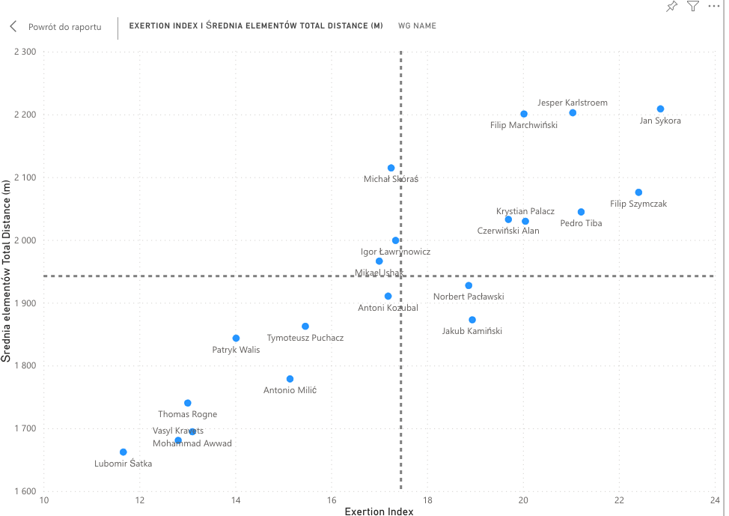

|  |  |  |
| --- | --- | --- |
| **TRENING NR 4 / GODZ.17:00** | **DATA: 12.01.2021** |  |
| **BELEK (TURCJA)** | |  |
|  | |
| UWAGI:   1. **BOROWSKI – TRENOWAŁ INDYWIDUALNIE** 2. SALAMON I MILIĆ WYŁĄCZENIE Z GRY KOŃCOWE (TRENING INDYWIDUALNY) 3. RAMIREZ (COVID) 4. KLUPŚ – KONTUZJA (IND W POZNANIU) 5. WILAK – KONTUZJA (IND W POZNANIU) 6. NIEWIADOMSKI (COVID) 7. KACHARAVA (KONTUZJA) |
| **ROZGRZEWKA OGÓLNOROZWOJOWA Z KOORDYNACJĄ** | | |
|  | |  |
| OPIS ĆWICZENIA | |  |
| **ĆWICZENIE TAKTYCZNE 1** | | |
|  | |  |
| OPIS ĆWICZENIA | |  |
| **ĆWICZENIE TAKTYCZNE 2** | | |
|  | |  |
| OPIS ĆWICZENIA | |  |

|  |  |  |  |  |  |  |  |  |  |  |  |  |  |  |
| --- | --- | --- | --- | --- | --- | --- | --- | --- | --- | --- | --- | --- | --- | --- |
| **Name** | **Field Time** | **Exertion Index** | **Exertion Index Per Minute** | **Total Player Load** | **Total Distance (m)** | **Standing (m)** | **Walking (m)** | **Jogging (m)** | **Running (m)** | **HSR (m)** | **Sprint (m)** | **Meterage Per Minute** | **Acceleration** | **Deceleration** |
| Czerwiński Alan | 01:08:49 | 25,9 | 0,4 | 535,7 | 4418,8 | 100,8 | 2480,9 | 1385,9 | 335,7 | 115,4 | 0,0 | 64,2 | 73,0 | 50,0 |
| Jesper Karlstroem | 01:08:49 | 21,0 | 0,3 | 452,4 | 3517,9 | 114,7 | 2007,7 | 1212,6 | 157,8 | 24,8 | 0,0 | 51,1 | 24,0 | 17,0 |
| Antoni Kozubal | 01:08:49 | 18,3 | 0,3 | 448,7 | 3557,3 | 147,0 | 2006,9 | 1226,5 | 151,8 | 24,0 | 0,0 | 51,7 | 45,0 | 22,0 |
| Djordje Crnomarkovic | 01:08:49 | 13,0 | 0,2 | 416,3 | 3128,8 | 126,3 | 2153,4 | 793,8 | 54,7 | 0,0 | 0,0 | 45,5 | 21,0 | 11,0 |
| Karlo Muhar | 01:08:49 | 22,0 | 0,3 | 415,4 | 3653,7 | 83,7 | 2221,0 | 989,7 | 340,4 | 19,0 | 0,0 | 53,1 | 26,0 | 18,0 |
| Patryk Walis | 01:08:49 | 26,5 | 0,4 | 413,8 | 3948,9 | 125,5 | 2078,9 | 1531,4 | 213,1 | 0,0 | 0,0 | 57,4 | 27,0 | 16,0 |
| Filip Borowski | 01:08:49 | 23,9 | 0,3 | 412,2 | 3582,9 | 117,7 | 1994,7 | 1239,4 | 181,6 | 44,1 | 5,5 | 52,1 | 43,0 | 37,0 |
| Tymoteusz Puchacz | 01:08:49 | 22,3 | 0,3 | 411,8 | 3774,7 | 126,4 | 2236,4 | 1129,2 | 245,1 | 37,7 | 0,0 | 54,9 | 40,0 | 17,0 |
| Pedro Tiba | 01:08:49 | 14,0 | 0,2 | 393,0 | 3076,4 | 112,4 | 1998,3 | 759,9 | 132,6 | 48,5 | 24,5 | 44,7 | 23,0 | 7,0 |
| Mikael Ishak | 01:08:49 | 17,2 | 0,3 | 391,1 | 3326,5 | 128,7 | 2202,5 | 769,1 | 162,4 | 62,8 | 0,0 | 48,3 | 28,0 | 29,0 |
| Michał Skóraś | 01:08:49 | 20,9 | 0,3 | 377,5 | 3518,8 | 131,3 | 1830,0 | 1125,5 | 299,5 | 129,4 | 1,2 | 51,1 | 46,0 | 21,0 |
| Igor Ławrynowicz | 01:08:49 | 12,6 | 0,2 | 377,1 | 3141,9 | 110,7 | 2143,7 | 842,6 | 44,8 | 0,0 | 0,0 | 45,7 | 26,0 | 15,0 |
| Antonio Milić | 01:08:49 | 21,2 | 0,3 | 364,6 | 3281,2 | 117,3 | 2034,6 | 974,2 | 121,7 | 32,6 | 0,0 | 47,7 | 48,0 | 25,0 |
| Norbert Pacławski | 01:08:49 | 16,2 | 0,2 | 364,4 | 3346,5 | 116,3 | 1962,9 | 915,6 | 201,9 | 149,8 | 0,0 | 48,6 | 29,0 | 21,0 |
| Tomasz Dejewski | 01:08:49 | 12,3 | 0,2 | 348,9 | 2965,8 | 99,8 | 2099,2 | 665,2 | 98,2 | 2,7 | 0,0 | 43,1 | 32,0 | 21,0 |
| Jakub Kamiński | 01:08:49 | 17,0 | 0,2 | 348,7 | 3404,8 | 117,5 | 2103,5 | 782,0 | 274,8 | 121,6 | 5,3 | 49,5 | 20,0 | 22,0 |
| Krystian Palacz | 01:08:49 | 17,9 | 0,3 | 341,7 | 3332,3 | 90,0 | 1897,4 | 1141,9 | 162,3 | 39,0 | 0,0 | 48,4 | 31,0 | 27,0 |
| Filip Marchwiński | 01:08:49 | 15,8 | 0,2 | 341,3 | 3257,3 | 117,7 | 2273,4 | 713,2 | 124,3 | 28,1 | 0,0 | 47,3 | 32,0 | 15,0 |
| Jan Sykora | 01:08:49 | 12,7 | 0,2 | 334,6 | 2953,9 | 97,7 | 2134,9 | 402,3 | 196,8 | 102,8 | 19,2 | 42,9 | 17,0 | 29,0 |
| Bartosz Salomon | 01:08:49 | 18,9 | 0,3 | 332,8 | 3513,0 | 121,1 | 2117,7 | 1108,4 | 155,7 | 9,8 | 0,0 | 51,0 | 42,0 | 13,0 |
| Thomas Rogne | 00:51:57 | 18,4 | 0,4 | 314,1 | 2861,1 | 92,4 | 1658,8 | 1002,9 | 104,0 | 3,0 | 0,0 | 55,1 | 31,0 | 14,0 |
| Mohammad Awwad | 01:08:49 | 10,3 | 0,2 | 309,1 | 2832,5 | 88,9 | 1776,5 | 808,5 | 149,6 | 8,0 | 0,0 | 41,2 | 17,0 | 22,0 |
| Vasyl Kravets | 01:08:49 | 18,1 | 0,3 | 296,4 | 3075,0 | 78,8 | 2133,9 | 734,3 | 120,7 | 7,3 | 0,0 | 44,7 | 24,0 | 20,0 |
| Lubomir Śatka | 01:08:49 | 13,7 | 0,2 | 279,6 | 2806,6 | 111,4 | 1931,4 | 673,4 | 90,2 | 0,0 | 0,0 | 40,8 | 32,0 | 15,0 |

|  |  |
| --- | --- |
| ODPRAWA 12.01.2021 GODZ. 21.00 – 23.42 | |
|  |  |
|  |  |

|  |  |  |
| --- | --- | --- |
| **TRENING NR 5** | **DATA: 13.01.2021** |  |
| **BELEK (TURCJA)** | |  |
|  | |
| UWAGI:   1. **BOROWSKI – TRENOWAŁ INDYWIDUALNIE** 2. SALAMON I MILIĆ WYŁĄCZENIE Z GRY KOŃCOWE (TRENING INDYWIDUALNY) 3. RAMIREZ (COVID) 4. KLUPŚ – KONTUZJA (IND W POZNANIU) 5. WILAK – KONTUZJA (IND W POZNANIU) 6. NIEWIADOMSKI (COVID) 7. KACHARAVA (KONTUZJA) |
| **ROZGRZEWKA OGÓLNOROZWOJOWA Z KOORDYNACJĄ** | | |
|  | |  |
| OPIS ĆWICZENIA | |  |
| **SIŁA** | | |
|  | |  |
| OPIS ĆWICZENIA | |  |
| **MOC TLENOWA** | | |
|  | |  |
| OPIS ĆWICZENIA | |  |
| **GRA RONDO Z PRZEJŚCIEM** | | |
|  | |  |
| OPIS ĆWICZENIA | |  |
| **PRESSING** | | |
|  | |  |
| OPIS ĆWICZENIA | |  |
|  | | |
|  | | |
| ODPRAWA PO PORANNYM TRENINGU 13.01.2021 | | |
| DECYZJA | | POWÓD |
| Gra pomocnicza: pozostaje do rozpatrzenia zarówno odległość między 4-ema boiskami jak i poszerzenie boisk. | | Małe przestrzenie między boiskami. |
| Uwagi dotyczące małych gier na ostatniej części treningu:  Boisko o większej przestrzeni nie spełniało założeń techniczno - taktycznych. Powinno w przyszłości zostać zmodyfikowane o zadanie, które wpłyną na podejmowanie decyzji gry 1 vs. 1. | | Zawodnicy nie reagowali na pressing natomiast zawodnicy w posiadaniu piłki wycofywali grę do bramkarza. |
| Zmiana charakteru popołudniowego treningu: rezygnacja z treningu na boiska na indywidualne zapotrzebowanie zawodników.  Klasyfikacja:   1. Fizjoterapia 2. Trening na siłowni 3. Aktywny wypoczynek | | Duże obciążenie objętościowe zawodników. Przed jutrzejszym meczem. |
| Zawodnicy nie powinni korzystać przed meczem z sauny. | |  |

|  |  |  |  |  |  |  |  |  |  |  |  |  |  |
| --- | --- | --- | --- | --- | --- | --- | --- | --- | --- | --- | --- | --- | --- |
| **Name** | **Exertion Index** | **Exertion Index Per Minute** | **Total Player Load** | **Total Distance (m)** | **Standing (m)** | **Walking (m)** | **Jogging (m)** | **Running (m)** | **HSR (m)** | **Sprint (m)** | **Meterage Per Minute** | **Acceleration** | **Deceleration** |
| Jan Sykora | 33,8 | 0,4 | 689,9 | 5440,6 | 215,3 | 2724,7 | 1818,8 | 539,5 | 137,8 | 4,7 | 64,8 | 99,0 | 80,0 |
| Jesper Karlstroem | 25,8 | 0,3 | 640,9 | 4867,1 | 215,3 | 2667,4 | 1532,3 | 359,9 | 86,9 | 5,4 | 58,0 | 78,0 | 43,0 |
| Filip Borowski | 30,9 | 0,4 | 633,6 | 4858,0 | 240,7 | 2476,7 | 1660,5 | 418,4 | 61,7 | 0,0 | 57,8 | 80,0 | 64,0 |
| Czerwiński Alan | 30,8 | 0,4 | 622,6 | 5261,2 | 191,5 | 2890,1 | 1748,6 | 357,1 | 73,9 | 0,0 | 62,6 | 92,0 | 66,0 |
| Antoni Kozubal | 29,1 | 0,3 | 606,1 | 4791,4 | 223,3 | 2466,9 | 1755,2 | 278,5 | 67,1 | 0,6 | 57,0 | 80,0 | 46,0 |
| Filip Szymczak | 29,6 | 0,4 | 597,1 | 5172,8 | 192,7 | 3068,3 | 1537,5 | 294,2 | 63,1 | 16,7 | 61,6 | 81,0 | 51,0 |
| Igor Ławrynowicz | 27,3 | 0,3 | 591,3 | 4893,0 | 199,9 | 2822,3 | 1531,1 | 282,0 | 50,1 | 7,6 | 58,3 | 72,0 | 46,0 |
| Djordje Crnomarkovic | 27,2 | 0,3 | 586,3 | 4783,2 | 210,3 | 2851,2 | 1378,8 | 290,0 | 51,7 | 0,0 | 56,9 | 72,0 | 46,0 |
| Michał Skóraś | 30,6 | 0,4 | 584,9 | 5057,4 | 214,6 | 2502,3 | 1813,4 | 426,4 | 94,0 | 6,6 | 60,2 | 100,0 | 72,0 |
| Filip Marchwiński | 29,8 | 0,4 | 564,1 | 4957,4 | 203,0 | 2794,2 | 1584,6 | 347,4 | 27,9 | 0,0 | 59,0 | 92,0 | 70,0 |
| Tomasz Dejewski | 24,8 | 0,3 | 552,2 | 4687,0 | 224,0 | 2743,3 | 1419,2 | 284,6 | 15,3 | 0,0 | 55,8 | 71,0 | 50,0 |
| Pedro Tiba | 25,2 | 0,3 | 547,0 | 4527,5 | 202,0 | 2520,0 | 1427,9 | 334,5 | 42,9 | 0,0 | 53,9 | 56,0 | 41,0 |
| Patryk Walis | 25,8 | 0,3 | 535,9 | 4765,8 | 239,3 | 2695,2 | 1472,0 | 308,9 | 50,4 | 0,0 | 56,7 | 73,0 | 49,0 |
| Krystian Palacz | 29,4 | 0,3 | 535,3 | 4838,8 | 180,5 | 2407,6 | 1783,3 | 372,6 | 93,5 | 0,0 | 57,6 | 94,0 | 70,0 |
| Karlo Muhar | 28,3 | 0,3 | 531,3 | 4853,2 | 188,1 | 2774,1 | 1595,4 | 259,0 | 36,5 | 0,0 | 57,8 | 66,0 | 45,0 |
| Tymoteusz Puchacz | 27,7 | 0,3 | 529,2 | 4748,1 | 216,6 | 2873,6 | 1288,3 | 273,9 | 91,0 | 4,7 | 56,5 | 74,0 | 43,0 |
| Antonio Milić | 23,9 | 0,3 | 517,8 | 4713,5 | 223,9 | 2775,5 | 1464,2 | 216,1 | 33,8 | 0,0 | 56,1 | 57,0 | 46,0 |
| Vasyl Kravets | 23,5 | 0,3 | 512,8 | 4688,4 | 204,7 | 2699,0 | 1335,8 | 316,8 | 112,4 | 19,8 | 55,8 | 76,0 | 58,0 |
| Mohammad Awwad | 26,2 | 0,3 | 503,3 | 4546,4 | 151,3 | 2433,6 | 1506,2 | 412,0 | 43,3 | 0,0 | 54,1 | 85,0 | 60,0 |
| Thomas Rogne | 29,5 | 0,4 | 495,8 | 4511,0 | 193,4 | 2322,4 | 1553,8 | 397,6 | 43,8 | 0,0 | 53,7 | 76,0 | 31,0 |
| Mikael Ishak | 27,4 | 0,3 | 464,2 | 4490,8 | 222,6 | 2371,1 | 1630,2 | 235,6 | 30,5 | 0,0 | 53,5 | 55,0 | 33,0 |
| Bartosz Salomon | 29,9 | 0,4 | 450,3 | 5090,5 | 194,6 | 2777,8 | 1875,7 | 214,6 | 27,1 | 0,0 | 60,7 | 54,0 | 39,0 |
| Jakub Kamiński | 27,4 | 0,3 | 437,1 | 4605,5 | 203,6 | 2395,9 | 1550,6 | 330,9 | 107,0 | 17,2 | 54,8 | 83,0 | 54,0 |
| Lubomir Śatka | 21,0 | 0,3 | 423,0 | 4279,6 | 223,8 | 2524,7 | 1329,5 | 187,5 | 14,0 | 0,0 | 51,0 | 51,0 | 34,0 |

GRY 5 VS. 5 TURNIEJ

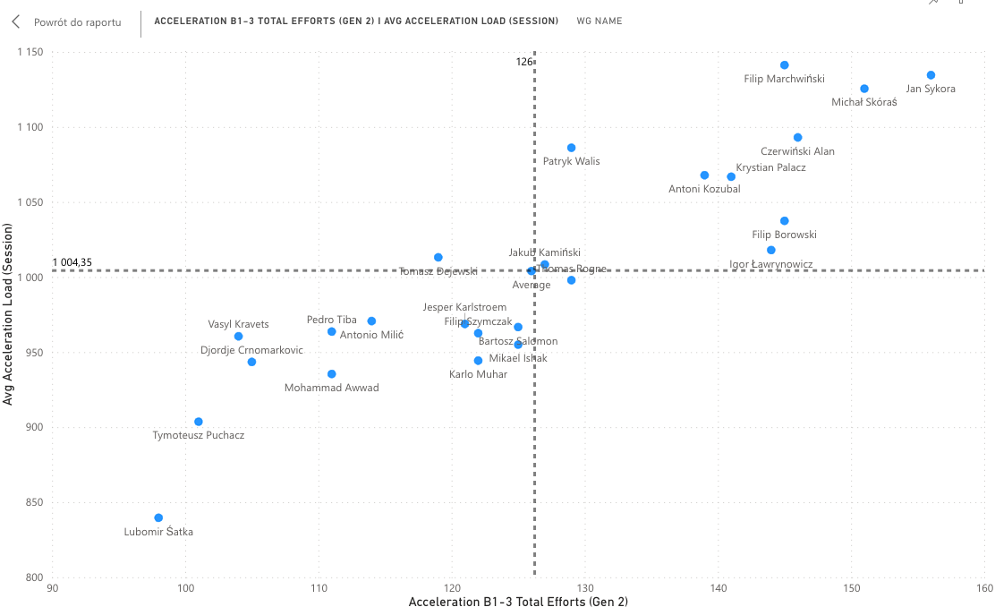

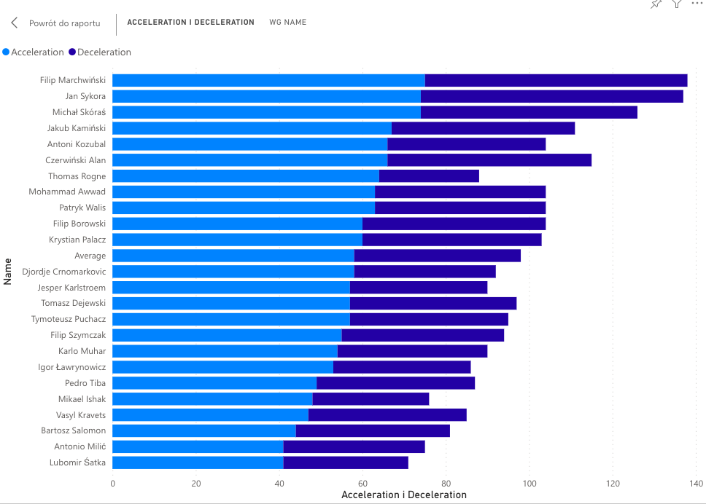

|  |  |  |
| --- | --- | --- |
| **TRENING NR 6** | **DATA: 13.01.2021** |  |
| **BELEK (TURCJA)** | |  |
|  | |
| UWAGI:   1. **BOROWSKI – TRENOWAŁ INDYWIDUALNIE** 2. SALAMON I MILIĆ WYŁĄCZENIE Z GRY KOŃCOWE (TRENING INDYWIDUALNY) 3. RAMIREZ (COVID) 4. KLUPŚ – KONTUZJA (IND W POZNANIU) 5. WILAK – KONTUZJA (IND W POZNANIU) 6. NIEWIADOMSKI (COVID) 7. KACHARAVA (KONTUZJA) |
| **SIŁOWNIA** | | |
| **Zawodnicy podzieleni na 3 grupy:**   * **Trening korekcyjny na siłowni** * **Fizjoterapia i odnowa biologiczna** * **Aktywny odpoczynek** | | |
|  | |  |
|  | |  |

|  |  |  |  |
| --- | --- | --- | --- |
| ODPRAWA PRZED TRENINGIEM Z ZAWODNIKAMI (ZACHOWANIE BOCZNYCH OBROŃCÓW) | | | |
|  | | | |
| **TRENING NR 7 PORANNY** | **DATA: 14.01.2021** | SFG TRENING PRZED PIERWSZYM SPARINGIEM | |
| **BELEK (TURCJA)** | |  | |
|  | |
| UWAGI:   1. **BOROWSKI – TRENOWAŁ INDYWIDUALNIE** 2. SALAMON I MILIĆ WYŁĄCZENIE Z GRY KOŃCOWE (TRENING INDYWIDUALNY) 3. RAMIREZ (COVID) 4. KLUPŚ – KONTUZJA (IND W POZNANIU) 5. WILAK – KONTUZJA (IND W POZNANIU) 6. NIEWIADOMSKI (COVID) 7. KACHARAVA (KONTUZJA) | |
|  | | | |
|  | | |  |
| OPIS ĆWICZENIA | | |  |
|  | | | |
|  | | |  |
| OPIS ĆWICZENIA | | |  |
|  | | | |
|  | | |  |
| OPIS ĆWICZENIA | |  | |
|  | | | |
|  | |  | |
| OPIS ĆWICZENIA | |  | |
|  | | | |
|  | |  | |
| OPIS ĆWICZENIA | |  | |

|  |  |  |  |  |  |
| --- | --- | --- | --- | --- | --- |
| **TRENING NR 8** | | **DATA: 12.01.2021** |  | | |
|  | **Lech Poznań - Bandırmaspor Kulübü**  **1:0 (1:0) Salamon 0’** | | |  |
| **Bandirmaspor** aktualnie występuje na zapleczu tureckiej ekstraklasy, w 17 kolejkach ugrał 24 punkty zajmując w tabeli 10. lokatę. Podopieczni Erkana Sozeriego po wygraniu 4 ostatnich meczów ligowych tracą do lidera 11 punktów. Obecnie ten zespół przygotowuje się do wznowienia zmagań II-ligi tureckiej, która ponownie ruszy 24 stycznia. | | | | |
| **ZAWODNICY BEZ GRY W MECZU:**   1. **NORBERT PACŁAWSKI – AKTYWNA ROZGRZEWKA** 2. **PATRYK WALIŚ – AKTYWNA ROGRZEWKA** 3. **TOMASZ DEJEWSKI – TRENING INDYWIDUALNY** 4. **KARLO MUHAR – TRENING INDYWIDUALNY** 5. **GIORGE CRNOMARKOVIĆ – TRENING INDYWIDUALNY** | | | | |
|  | | | | |
|  | | | | |
| **PIERWSZA POŁOWA** | | **DRUGA POŁOWA** | | |
|  | |  | | |
|  | | | | |
|  | |  | | |

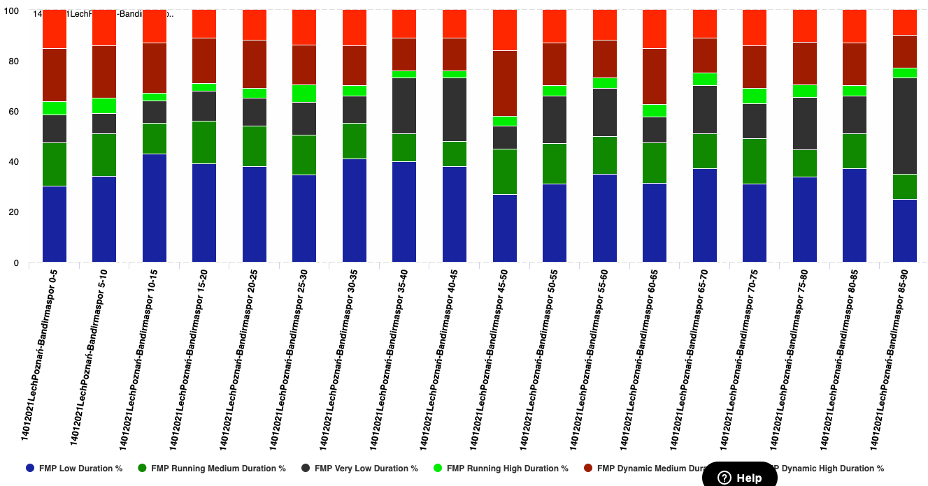

|  |  |  |  |
| --- | --- | --- | --- |
| **TRENING NR 9** | **DATA: 12.01.2021** |  | |
| **BELEK (TURCJA)** | |  | |
|  | |
| UWAGI:   1. **KOZUBAL – TRENOWAŁ INDYWIDUALNIE** 2. **MILIĆ, SATKA I ROGNE** NIE BRALI UDZIAŁU W OSTATNIEJ CZĘŚCI TRENINGU 3. RAMIREZ (COVID) 4. KLUPŚ – KONTUZJA (IND W POZNANIU) 5. WILAK – KONTUZJA (IND W POZNANIU) 6. NIEWIADOMSKI (COVID) 7. KACHARAVA (KONTUZJA) | |
| **ROZGRZEWKA** | | | |
|  | | |  |
| OPIS ĆWICZENIA | | |  |
| **GRA 7 vs. 2** | | | |
|  | | |  |
| OPIS ĆWICZENIA | | |  |
| **GRA 8 vs. 8 + 4** | | | |
|  | | |  |
| OPIS ĆWICZENIA | |  | |
| **FINALIZACJA** | | | |
|  | |  | |
| OPIS ĆWICZENIA | |  | |

GRA 8 VS. 8 + 4 GK

|  |  |  |  |  |  |  |  |  |  |  |  |  |  |
| --- | --- | --- | --- | --- | --- | --- | --- | --- | --- | --- | --- | --- | --- |
| **Name** | **Exertion Index** | **Exertion Index Per Minute** | **Total Player Load** | **Total Distance (m)** | **Standing (m)** | **Walking (m)** | **Jogging (m)** | **Running (m)** | **HSR (m)** | **Sprint (m)** | **Meterage Per Minute** | **Acceleration** | **Deceleration** |
| Jesper Karlstroem | 17,9 | 0,6 | 312,9 | 2478,5 | 38,8 | 1023,7 | 1224,1 | 179,2 | 12,6 | 0,0 | 89,2 | 25,0 | 15,0 |
| Filip Borowski | 15,5 | 0,6 | 281,9 | 2443,9 | 31,9 | 1126,5 | 991,4 | 252,2 | 41,9 | 0,0 | 88,0 | 39,0 | 30,0 |
| Igor Ławrynowicz | 17,8 | 0,6 | 279,0 | 2442,6 | 22,7 | 1123,6 | 1157,8 | 138,6 | 0,0 | 0,0 | 87,9 | 18,0 | 15,0 |
| Patryk Walis | 15,7 | 0,6 | 265,2 | 2419,5 | 35,0 | 1168,4 | 1085,7 | 114,9 | 15,5 | 0,0 | 87,1 | 32,0 | 24,0 |
| Karlo Muhar | 14,7 | 0,5 | 256,1 | 2372,0 | 21,7 | 1224,1 | 911,9 | 182,1 | 32,2 | 0,0 | 85,4 | 30,0 | 33,0 |
| Michał Skóraś | 16,9 | 0,6 | 243,5 | 2351,1 | 36,5 | 1187,7 | 907,8 | 175,0 | 44,2 | 0,0 | 84,6 | 43,0 | 23,0 |
| Krystian Palacz | 18,5 | 0,7 | 214,1 | 2348,6 | 33,7 | 1096,2 | 981,3 | 195,2 | 42,2 | 0,0 | 84,5 | 37,0 | 18,0 |
| Czerwiński Alan | 16,6 | 0,6 | 240,6 | 2340,1 | 29,6 | 1067,7 | 1153,3 | 89,5 | 0,0 | 0,0 | 84,2 | 21,0 | 21,0 |
| Jan Sykora | 16,6 | 0,6 | 269,6 | 2325,9 | 23,5 | 1091,3 | 1011,8 | 189,4 | 9,7 | 0,0 | 83,7 | 24,0 | 25,0 |
| Mikael Ishak | 17,7 | 0,6 | 227,5 | 2316,5 | 35,0 | 1126,1 | 1014,6 | 116,7 | 19,0 | 5,1 | 83,4 | 26,0 | 14,0 |
| Tomasz Dejewski | 14,8 | 0,5 | 245,6 | 2290,8 | 24,6 | 1175,0 | 922,9 | 156,9 | 11,5 | 0,0 | 82,5 | 21,0 | 14,0 |
| Norbert Pacławski | 12,8 | 0,5 | 238,3 | 2268,6 | 24,3 | 1329,9 | 823,9 | 87,4 | 3,2 | 0,0 | 81,7 | 27,0 | 16,0 |
| Vasyl Kravets | 15,7 | 0,6 | 208,3 | 2265,5 | 27,9 | 1216,0 | 844,5 | 153,0 | 24,2 | 0,0 | 81,5 | 26,0 | 22,0 |
| Filip Szymczak | 12,9 | 0,5 | 227,6 | 2213,2 | 25,2 | 1239,0 | 877,5 | 71,4 | 0,0 | 0,0 | 79,7 | 21,0 | 14,0 |
| Filip Marchwiński | 13,9 | 0,5 | 213,4 | 2211,1 | 28,7 | 1195,9 | 811,3 | 162,2 | 12,9 | 0,0 | 79,6 | 27,0 | 21,0 |
| Djordje Crnomarkovi | 13,6 | 0,5 | 283,9 | 2210,8 | 37,9 | 1110,1 | 823,0 | 200,3 | 39,6 | 0,0 | 79,6 | 31,0 | 21,0 |
| Pedro Tiba | 12,7 | 0,5 | 243,4 | 2143,0 | 33,6 | 1017,0 | 862,3 | 204,6 | 25,5 | 0,0 | 77,1 | 30,0 | 22,0 |
| Bartosz Salomon | 11,8 | 0,4 | 199,5 | 2116,3 | 49,3 | 1327,6 | 673,2 | 66,2 | 0,0 | 0,0 | 76,2 | 16,0 | 16,0 |
| Mohammad Awwad | 13,4 | 0,5 | 194,9 | 2089,5 | 23,1 | 1010,8 | 869,0 | 177,5 | 9,1 | 0,0 | 75,2 | 20,0 | 11,0 |
| Jakub Kamiński | 11,7 | 0,4 | 181,4 | 2080,8 | 33,9 | 1150,7 | 797,9 | 89,5 | 8,7 | 0,0 | 74,9 | 27,0 | 14,0 |
| Tymoteusz Puchacz | 12,7 | 0,5 | 196,8 | 2023,9 | 23,9 | 1262,0 | 528,1 | 174,0 | 35,9 | 0,0 | 72,8 | 24,0 | 14,0 |
| Lubomir Śatka | 10,5 | 0,4 | 202,5 | 1961,5 | 47,5 | 1133,1 | 693,5 | 82,0 | 5,4 | 0,0 | 70,6 | 32,0 | 18,0 |
| Thomas Rogne | 10,6 | 0,4 | 218,7 | 1941,9 | 37,4 | 1069,1 | 696,5 | 109,3 | 29,7 | 0,0 | 69,9 | 28,0 | 21,0 |
| Antonio Milić | 8,6 | 0,3 | 143,0 | 1639,0 | 32,0 | 1161,9 | 415,6 | 29,4 | 0,0 | 0,0 | 59,0 | 15,0 | 6,0 |

|  |  |  |  |
| --- | --- | --- | --- |
| **TRENING NR 10 RANO** | **DATA: 16.01.2021** |  | |
| **BELEK (TURCJA)** | |  | |
|  | |
| UWAGI:   1. **KOZUBAL –** TRENOWAŁ INDYWIDUALNIE 2. **MILIĆ, ISHAK, -** NIE TRENOWALI 3. **SYKORA** – KONTUZJA W TRAKCIE GIER 4. **RAMIREZ** – TRENING IND. W POZNANIU 5. KLUPŚ – KONTUZJA (IND W POZNANIU) 6. WILAK – KONTUZJA (IND W POZNANIU) 7. NIEWIADOMSKI (COVID) 8. KACHARAVA (KONTUZJA) | |
| **ROZGRZEWKA + SIŁA** | | | |
|  | | |  |
| OPIS ĆWICZENIA | | |  |
| **GRA 4 VS. 4 + 4 NA 4 MAŁE BRAMKI** | | | |
|  | | |  |
| OPIS ĆWICZENIA | | |  |
| **GRA 5 VS. 5 NA 2 BRAMKI** | | | |
|  | | |  |
| OPIS ĆWICZENIA | |  | |

|  |  |  |  |  |  |  |  |  |  |  |  |  |  |
| --- | --- | --- | --- | --- | --- | --- | --- | --- | --- | --- | --- | --- | --- |
| **Name** | **Exertion Index** | **Exertion Index Per Minute** | **Total Player Load** | **Total Distance (m)** | **Standing (m)** | **Walking (m)** | **Jogging (m)** | **Running (m)** | **HSR (m)** | **Sprint (m)** | **Meterage Per Minute** | **Acce** | **Dece** |
| Antoni Kozubal | 37,9 | 1,0 | 368,5 | 3595,1 | 76,6 | 1144,4 | 340,2 | 1919,0 | 114,2 | 0,0 | 95,1 | 48,0 | 7,0 |
| Jakub Kamiński | 26,8 | 0,4 | 461,1 | 4563,6 | 170,1 | 2565,2 | 1322,5 | 362,3 | 120,7 | 22,5 | 62,9 | 89,0 | 69,0 |
| Filip Borowski | 26,3 | 0,4 | 580,0 | 4573,4 | 174,5 | 2566,3 | 1391,7 | 315,5 | 109,8 | 15,5 | 63,1 | 111,0 | 77,0 |
| Czerwiński Alan | 27,6 | 0,4 | 526,6 | 4708,4 | 147,4 | 2762,0 | 1363,8 | 305,3 | 118,5 | 10,9 | 64,9 | 79,0 | 67,0 |
| Jan Sykora | 21,5 | 0,3 | 501,5 | 3813,2 | 173,2 | 2269,6 | 944,9 | 297,5 | 114,7 | 12,3 | 58,4 | 74,0 | 49,0 |
| Krystian Palacz | 24,9 | 0,3 | 448,3 | 4301,8 | 148,8 | 2525,6 | 1233,2 | 278,3 | 96,5 | 19,3 | 59,3 | 82,0 | 61,0 |
| Filip Marchwiński | 22,7 | 0,3 | 479,4 | 4282,6 | 164,5 | 2663,6 | 1140,3 | 275,8 | 38,4 | 0,0 | 59,1 | 95,0 | 69,0 |
| Filip Szymczak | 27,1 | 0,4 | 568,3 | 4868,9 | 143,7 | 3023,4 | 1317,9 | 269,1 | 100,1 | 14,6 | 67,1 | 79,0 | 53,0 |
| Jesper Karlstroem | 25,6 | 0,4 | 628,9 | 4493,5 | 177,9 | 2623,6 | 1380,8 | 265,6 | 45,5 | 0,0 | 62,0 | 70,0 | 36,0 |
| Pedro Tiba | 20,9 | 0,3 | 545,2 | 4222,3 | 184,1 | 2604,1 | 1145,0 | 261,2 | 28,1 | 0,0 | 58,2 | 63,0 | 54,0 |
| Michał Skóraś | 23,4 | 0,3 | 548,5 | 4569,4 | 178,8 | 2806,0 | 1177,2 | 259,8 | 127,6 | 19,9 | 63,0 | 80,0 | 67,0 |
| Thomas Rogne | 21,5 | 0,3 | 474,1 | 4172,6 | 185,8 | 2503,9 | 1175,1 | 258,6 | 49,1 | 0,0 | 57,5 | 67,0 | 43,0 |
| Igor Ławrynowicz | 24,6 | 0,3 | 531,3 | 4418,6 | 157,0 | 2765,3 | 1214,3 | 242,4 | 39,6 | 0,0 | 60,9 | 72,0 | 49,0 |
| Vasyl Kravets | 18,1 | 0,3 | 396,8 | 4188,1 | 154,5 | 2698,7 | 940,5 | 238,2 | 146,0 | 10,3 | 57,8 | 62,0 | 48,0 |
| Bartosz Salomon | 23,4 | 0,3 | 427,8 | 4379,8 | 211,0 | 2801,0 | 1118,5 | 218,6 | 30,7 | 0,0 | 60,4 | 54,0 | 35,0 |
| Mohammad Awwad | 18,3 | 0,3 | 458,9 | 4107,8 | 134,5 | 2340,6 | 1309,5 | 218,4 | 101,3 | 3,4 | 56,6 | 67,0 | 40,0 |
| Tymoteusz Puchacz | 20,6 | 0,3 | 490,1 | 4244,6 | 172,9 | 2808,2 | 933,4 | 201,8 | 123,4 | 4,7 | 58,5 | 84,0 | 48,0 |
| Tomasz Dejewski | 21,3 | 0,3 | 492,2 | 4097,0 | 171,4 | 2687,6 | 1028,6 | 195,4 | 13,9 | 0,0 | 56,5 | 74,0 | 24,0 |
| Karlo Muhar | 24,2 | 0,3 | 498,4 | 4479,3 | 146,3 | 2903,7 | 1215,0 | 195,0 | 19,2 | 0,0 | 61,8 | 50,0 | 43,0 |
| Norbert Pacławski | 25,0 | 0,3 | 581,6 | 4415,2 | 180,8 | 2646,4 | 1371,5 | 164,5 | 52,0 | 0,0 | 60,9 | 63,0 | 53,0 |
| Patryk Walis | 20,5 | 0,3 | 489,6 | 4221,8 | 191,2 | 2680,9 | 1195,4 | 142,9 | 11,4 | 0,0 | 58,2 | 61,0 | 35,0 |
| Lubomir Śatka | 17,5 | 0,2 | 392,6 | 3685,2 | 180,4 | 2474,0 | 903,1 | 124,1 | 3,6 | 0,0 | 50,8 | 62,0 | 27,0 |

GRA 5 VS 5 NA 2 BRAMKI

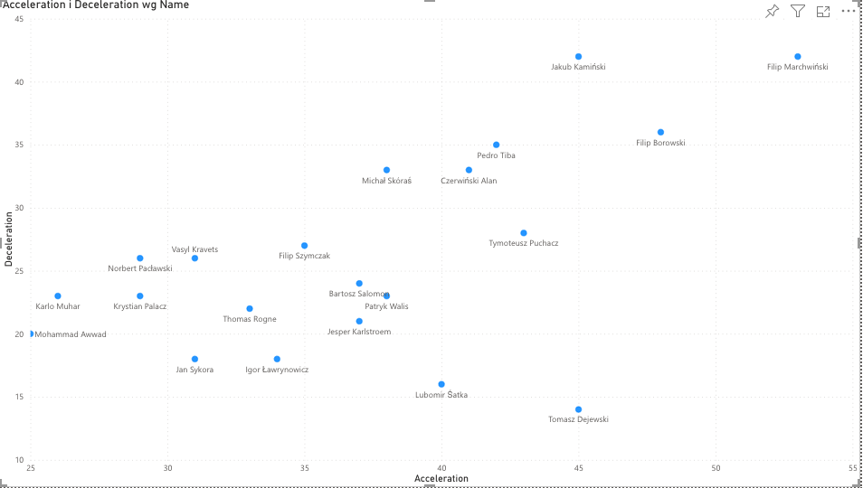

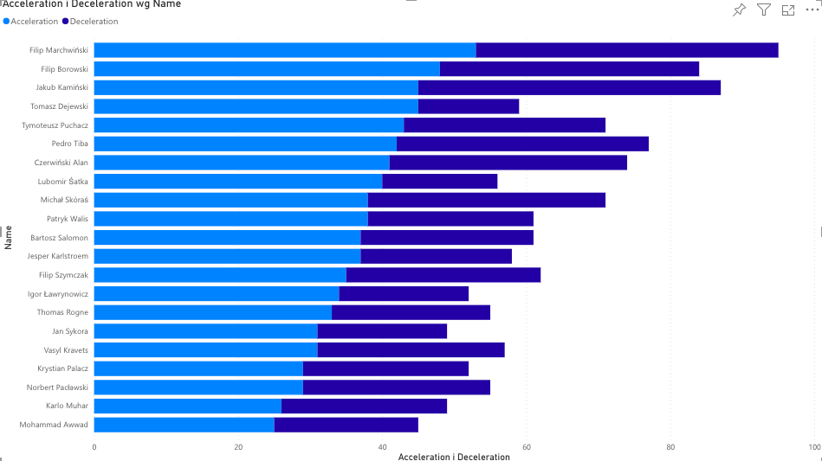

|  |  |  |  |
| --- | --- | --- | --- |
| **TRENING NR 11 POPOŁUDNIU** | **DATA: 16.01.2021** |  | |
| **BELEK (TURCJA)** | |  | |
|  | |
| UWAGI:   1. **KOZUBAL –** TRENOWAŁ INDYWIDUALNIE 2. **MILIĆ, ISHAK, -** NIE TRENOWALI 3. **SYKORA** – KONTUZJA W TRAKCIE GIER 4. **RAMIREZ** – TRENING IND. W POZNANIU 5. KLUPŚ – KONTUZJA (IND W POZNANIU) 6. WILAK – KONTUZJA (IND W POZNANIU) 7. NIEWIADOMSKI (COVID) 8. KACHARAVA (KONTUZJA) | |
| **ROZGRZEWKA** | | | |
|  | | |  |
| OPIS ĆWICZENIA | | |  |
| **PODANIA W PARACH** | | | |
|  | | |  |
| OPIS ĆWICZENIA | | |  |
| **TAKTYKA** | | | |
|  | | |  |
| OPIS ĆWICZENIA | |  | |
| **GRY 11 vs. 11** | | | |
|  | |  | |
| OPIS ĆWICZENIA | |  | |
| **INDYWIDUALIZACJA** | | | |
|  | |  | |
| OPIS ĆWICZENIA | |  | |

|  |  |  |  |
| --- | --- | --- | --- |
| **TRENING NR 12 RANO** | **DATA: 17.01.2021** |  | |
| **BELEK (TURCJA)** | |  | |
|  | |
| UWAGI:   1. **KOZUBAL –** TRENOWAŁ INDYWIDUALNIE 2. **MILIĆ, ISHAK, -** NIE TRENOWALI 3. **SYKORA** – KONTUZJA W TRAKCIE GIER 4. **RAMIREZ** – TRENING IND. W POZNANIU 5. KLUPŚ – KONTUZJA (IND W POZNANIU) 6. WILAK – KONTUZJA (IND W POZNANIU) 7. NIEWIADOMSKI (COVID) 8. KACHARAVA (KONTUZJA) | |
| **ROZGRZEWKA** | | | |
|  | | |  |
| OPIS ĆWICZENIA | | |  |
| **GRA RONDO 6 vs 2** | | | |
|  | | |  |
| OPIS ĆWICZENIA | | |  |
| **STAŁE FRAGMENTY GRY** | | | |
|  | | |  |
| OPIS ĆWICZENIA | |  | |

|  |  |  |  |  |  |
| --- | --- | --- | --- | --- | --- |
| **TRENING NR 13** | | **DATA: 12.01.2021** |  | | |
|  | **Lech Poznań – Dynamo Moskwa**  **2:0 (2:0) Szymczak, Szymczak** | | | Dynamo Kijów – Wikipedia, wolna encyklopedia |
|  | | | | |
| **ZAWODNICY BEZ GRY W MECZU:**   1. **PATRYK WALIŚ – AKTYWNA ROGRZEWKA + DODATKOWY TRENING** 2. **KARLO MUHAR – DODATKOWY TRENING INDYWIDUALNY** 3. **GIORGE CRNOMARKOVIĆ – TRENSFER DO ZAGŁĘBIA LUBIN** | | | | |
|  | | | | |
| **Lech Poznań: Filip Bednarek (46 Mickey van der Hart) - Alan Czerwiński (61 Filip Borowski), Thomas Rogne (61 Tomasz Dejewski), Bartosz Salamon (46 Lubomir Satka), Wasyl Kraweć (61 Igor Ławrynowicz) - Michał Skóraś (46 Tymoteusz Puchacz), Jesper Karlström (61 Karlo Muhar), Mohammad Awwad (46 Filip Marchwiński), Pedro Tiba (61 Antoni Kozubal), Jakub Kamiński (46 Krystian Palacz) - Filip Szymczak (61 Norbert Pacławski).** | | | | |
|  | | | | |
| **PIERWSZA POŁOWA** | | **DRUGA POŁOWA** | | |
|  | |  | | |
|  | | | | |
|  | |  | | |

RAPORT MECZOWY

JEDNOSTKA WYRÓWNAWCZA

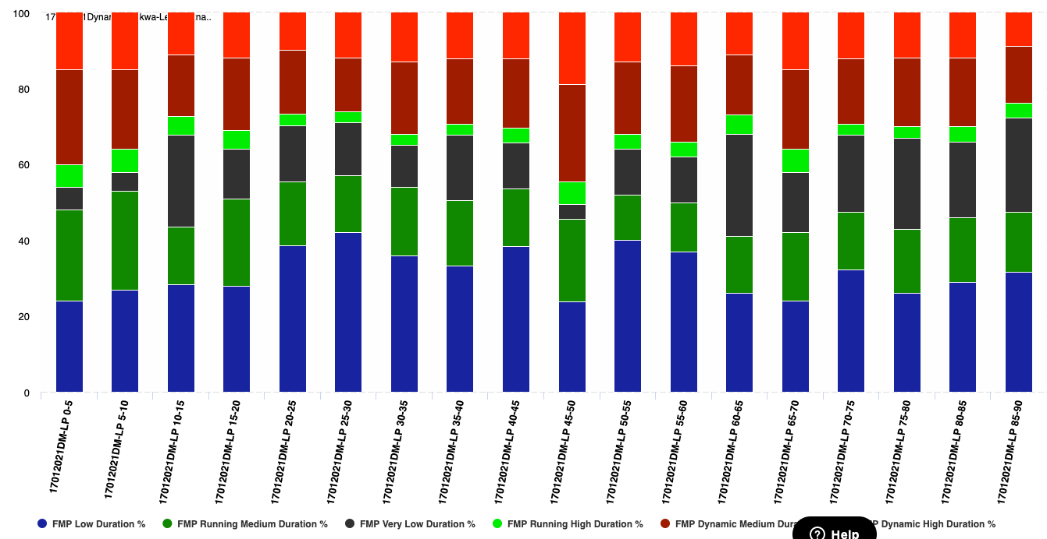

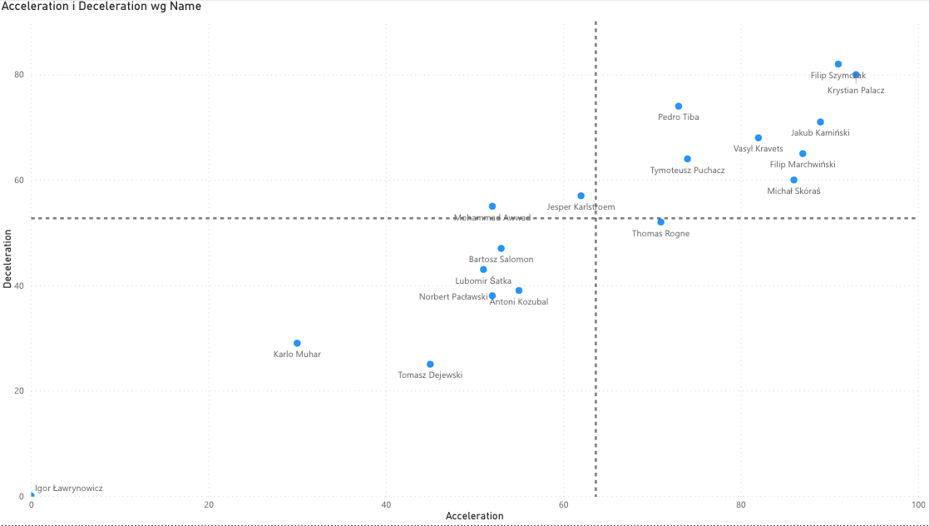

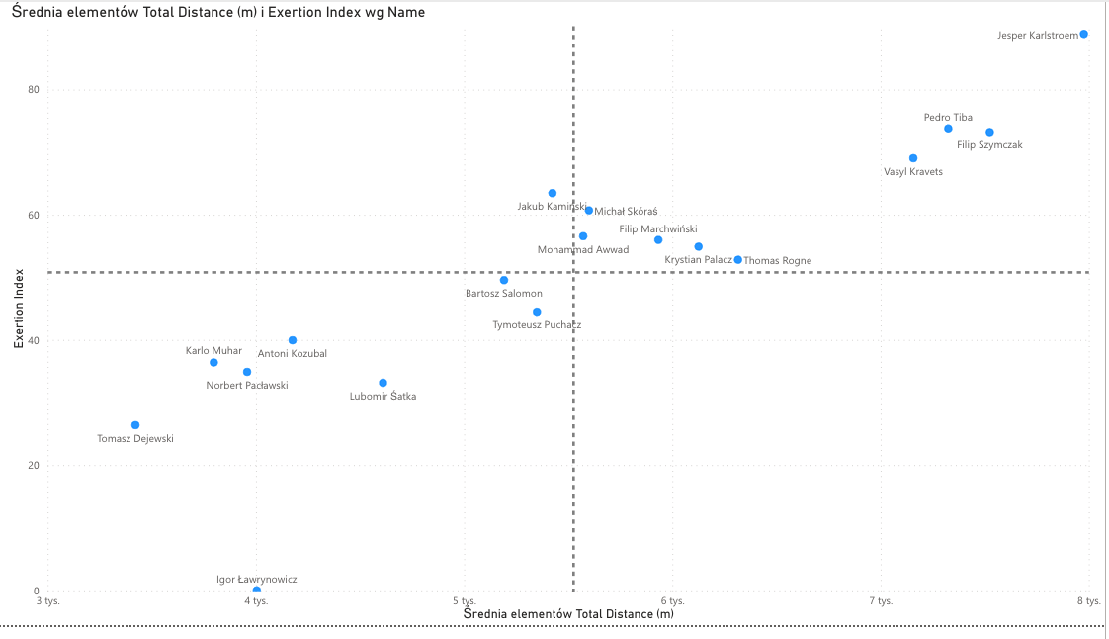

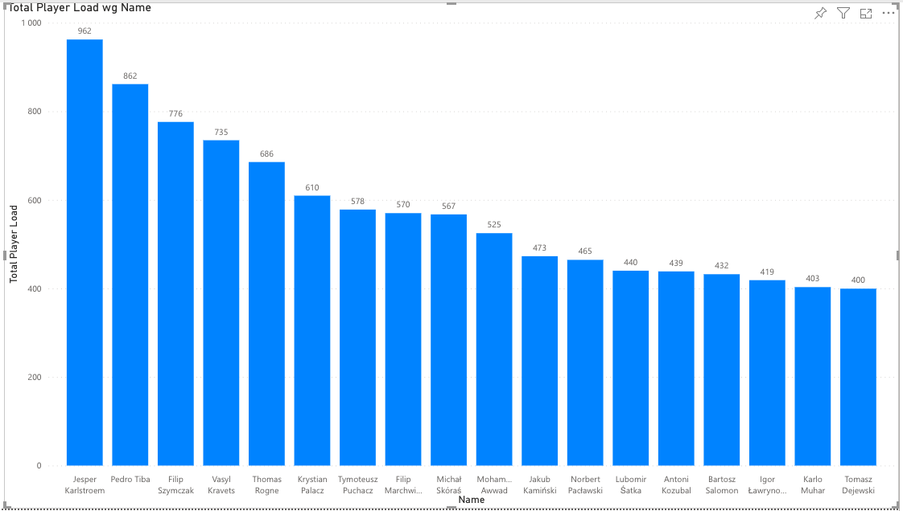

Bramkarze:

Krzysztof Bąkowski – 0, 0, 45, 0 – (45 minut, 3 mecze)

Mickey van der Hart – 45, 45, 0, 90 – (180 minut, 3 mecze)

Filip Bednarek – 45, 45, 45, 0 – (135 minut, 3 mecze)

Karol Drażdżewski – 0, 0, 0, 0 (0 minut, 0 meczów)

Obrońcy:

Filip Borowski – 45, 29, 90, 0 – (164 minuty, 3 mecze)

Alan Czerwiński – 45, 61, 0, 90 – (196 minut, 3 mecze)

Lubomir Satka – 45, 45, 0, 68 – (158 minut, 3 mecze)

Tomasz Dejewski – 0, 29, 51, 22 – (102 minuty, 3 mecze)

Bartosz Salamon – 45, 45, 0, 90 – (180 minut, 3 mecze)

Thomas Rogne – 45, 61, 90, 0 – (196 minut, 3 mecze)

Vasyl Kravets – 45, 61, 90, 0 – (196 minut, 3 mecze)

Tymoteusz Puchacz – 45, 45, 0, 90 – (180 minut, 3 mecze)

Krystian Palacz – 45, 45, 90, 0 – (180 minut, 3 mecze)

Patryk Waliś – 0, 0, 45, 0 – (45 minut, 1 mecz)

Antonio Milić – 45, 0, 0, 0 – (45 minut, 1 mecz)

Pomocnicy:

Jakub Kamiński – 45, 45, 0, 90 – (180 minut, 3 mecze)

Michał Skóraś – 45, 45, 0, 90 – (180 minut, 3 mecze)

Jan Sykora – 45, 0, 0, 0 – (45 minut, 1 mecz)

Karlo Muhar – 0, 29, 0, 0 – (29 minut, 1 mecz)

Pedro Tiba – 45, 61, 0, 90 – (196 minut, 3 mecze)

Jesper Karlstrom – 45, 61, 0, 90 – (196 minut, 3 mecze)

Filip Marchwiński – 45, 45, 0, 90 – (180 minut, 3 mecze)

Antoni Kozubal – 45, 29, 84, 0 – (158 minut, 3 mecze)

Igor Ławrynowicz – 45, 29, 90, 0 – (164 minuty, 3 mecze)

Napastnicy:

Mikael Ishak – 45, 0, 0, 14 – (59 minut, 2 mecze)

Muhammad Awwad – 45, 45, 90, 45 – (225 minut, 4 mecze)

Norbert Pacławski – 0, 29, 90, 31 – (150 minut, 3 mecze)

Filip Szymczak – 45, 61, 90, 0 – (196 minut, 3 mecze)

Lech Poznań w Turcji 3 z 4 goli zdobył do przerwy w tym 2 między 21 a 30 minutą gry. Wtedy na listę strzelców 2-krotnie wpisał się Filip Szymczak. Był on najlepszym Lechowym strzelcem w Belek, po bramce zdobyli jeszcze Bartosz Salamon oraz Filip Marchwiński.

Zimą najwięcej asyst (2) miał Jakub Kamiński. Poza “Kamykiem” raz asystowali Michał Skóraś oraz Alan Czerwiński. Tej zimy liczby w meczach towarzyskich notowali tylko Polacy. Kolejorz wszystkie gole strzelił z akcji, w 3 meczach zagrał na 0 z tyłu.

Podopieczni Dariusza Żurawia w zimowych sparingach stracili raptem 1 bramkę. Padła ona w doliczonym czasie ostatniej gry kontrolnej z Szachtarem Donieck i to z rzutu karnego.

**Minuty i strzelone gole w zimowych sparingach 2021:**

01–10 – 0  
11–20 – 1  
21–30 – 2  
31–40 – 0  
41–50 – 0  
51–60 – 1  
61–70 – 0  
71–80 – 0  
81–90 – 0

**Strzelcy goli w zimowych sparingach 2021:**

2 – Szymczak  
1 – Salamon, Marchwiński

**Asystenci w zimowych sparingach 2021:**

2 – Kamiński  
1 – Skóraś, Czerwiński

**Tak lechici strzelali w zimowych sparingach 2021:**

Lech – Bandirmaspor na 1:0 – Salamon po asyście Kamińskiego

Poznaniacy wykonywali rzut rożny po którym na połowie został Salamon. Po paru podaniach piłka trafiła do Kamińskiego, pomocnik Lecha wyłożył ją Salamonowi, który uderzeniem zza pola karnego strzelił ładną bramkę.

Lech – Dynamo na 1:0 – Szymczak po asyście Skórasia

Ładne prostopadłe podanie Skórasia do Szymczaka, który w sytuacji 1 na 1 z bramkarzem zdobył gola.

Lech – Dynamo na 2:0 – Szymczak po asyście Kamińskiego

Akcja lewą stroną, Kravets podał do Kamińskiego, który ominął rywala i zagrał wzdłuż bramki. Piłkę z metra do siatki wepchnął Szymczak.

Lech – Szachtar na 1:0 – Marchwiński po asyście Czerwińskiego

Lechici poklepali piłką, Czerwiński dostrzegł Marchwińskiego, który przyjął piłkę i zdobył gola uderzając po długim rogu.

**Minuty i stracone gole w zimowych sparingach 2021:**

01–10 – 0  
11–20 – 0  
21–30 – 0  
31–40 – 0  
41–50 – 0  
51–60 – 0  
61–70 – 0  
71–80 – 0  
81–90 – 1

Lech – Szachtar na 1:1

Szybka akcja Szachtara, podanie z lewej strony, którego nie zablokował Czerwiński, Salamon kryjąc rywala popełnił faul po którym sędzia odgwizdał karny. Kovalenko mocnym, płaskim strzałem w prawy róg bramki nie dał szans naszemu golkiperowi.